**­报告正文**

**（一）立项依据与研究内容**（建议8000字以下）

**1. 项目的立项依据**（研究意义、国内外研究现状及发展动态分析，需结合科学研究发展趋势来论述科学意义；或结合国民经济和社会发展中迫切需要解决的关键科技问题来论述其应用前景。附主要参考文献目录）；

**1.1 研究意义**

夹卷过程（或夹卷）是指在上升热泡影响下，湍流混合边界层与自由大气之间进行能量和物质交换的过程(Träumner et al., 2011)。夹卷，是对流边界层发展的重要驱动力之一（鲁明之和周明煜, 1988）；是对流边界层和自由大气之间能量和物质（如水汽、CO2、臭氧、气溶胶等）交换的重要机制（Stull, 1988; 孙鉴泞, 2005; Liu et al., 2018）；对边界层内的温度、水汽、污染物浓度等的垂直分布起着重要作用（Betts and Ball, 1994; Huang et al., 2011）。由于形成机理复杂，影响因子众多，加上观测资料匮乏，夹卷参数化处理存在很大的不确定性。**准确描述夹卷过程一直是大气边界层研究最具挑战性课题之一**(Moeng et al., 1999)。

**准确描述夹卷过程有利于改进边界层参数化方案。**夹卷区垂直尺度小，中尺度和大尺度数值模式无法显式求解夹卷过程，需作适当的参数化处理。描述夹卷的最常用三个参数包括：夹卷速度（或夹卷率）、夹卷通量比和夹卷层厚度。夹卷速度是指夹卷区内夹卷热通量与位温跃变值间的比值。不考虑大尺度下沉速度时，该值等于边界层高度随时间的变化率。夹卷速度的确定是边界层模式中方程求解闭合问题的关键和难点（Stage and Businger, 1981; Moeng, 1987; Moeng et al., 1999），参数化处理时通常取为理查德森数(Richardson, *Ri*)的函数。夹卷通量比，即夹卷热通量与地表热通量的比值，是数值预报模式边界层参数化方案的一个重要参数。比如，YSU（Yonsei University）边界层参数化方案是在中尺度天气研究和预报模式WRF（Weather Research and Forecast model）应用最为广泛的一种。在该参数化方案中，夹卷通量比取为常值（0.15），并通过对夹卷过程显式处理，加强热自由对流的边界层内混合并减弱机械对流边界层内的混合，解决了边界层参数化方案中存在的强风条件下混合过度以及边界层增长过快的难点问题，极大地改进了边界层过程模拟(Hong et al. 2006)。**但是，目前夹卷研究大都局限于无灰霾污染或气溶胶浓度较低的边界层。一些重要结论，比如，夹卷速度随理查德森数的-1次方函数关系、自由对流边界层内夹卷通量比随地表感热通量的增大而减少等，是否适合于灰霾边界层尚不清楚，亟待进一步研究。**

**气溶胶短波辐射效应对夹卷有重要影响**。随着我国城市化、工业化的快速发展，人为排放污染源不断增大，灰霾污染事件频繁发生，大气边界层内气溶胶粒子浓度显著升高（Li et al., 2017）。灰霾或重灰霾天气条件下，高浓度气溶胶粒子，通过散射和吸收太阳辐射，衰减到达地表短波辐射，减少地表感热通量；同时影响地表辐射平衡，降低地表和近地层大气温度(Petäjä et al., 2016; Ding et al., 2016; Li et al., 2017)。高浓度气溶胶吸收短波辐射加热，使边界层内温度升高，导致夹卷层的位温跳越值减少（Barbaro et al., 2013; Liu et al., 2019）。另外，气溶胶短波辐射效应可以增加夹卷区厚度（Barbaro et al., 2013）。这些研究表明，大量气溶胶的存在，极大地影响夹卷过程，并加大准确描述夹卷过程的不确定性。

因此，系统研究气溶胶短波辐射效应对夹卷过程的影响，定量评估夹卷通量比值随各环境因子的变化，推导一组适用于灰霾边界层条件的夹卷速度方程，对于准确计算大气边界层和自由大气之间能量和物质交换、改进现有的边界层参数化方案，提高重灰霾天气条件下天气和空气质量数值模式的预报水平等都具有十分重要的理论和现实意义。

**1.2 国内外研究现状分析**

定量评估气溶胶短波辐射效应对夹卷的影响及改进夹卷参数化方案的研究主要面临以下几个方面挑战。

**第一，气溶胶短波辐射效应对位温垂直廓线和感热通量垂直分布特征影响的不确定性**。位温垂直廓线是评估气溶胶辐射效应对对流边界层热力结构影响的重要指标。大涡模拟（Large Eddy Simulation, LES）及观测数据分析表明，相对干净边界层内，对流边界层内位温呈典型的三层结构分布特征：位温梯度相对较大的近地层、位温近似为常数的混合层以及逆位温强度大于自由大气的夹卷层。地表感热通量浮力和夹卷通量浮力是对流边界层发展的主要驱动力。不同高度上的感热通量是地表感热通量和夹卷通量的线性组合，导致感热通量随高度呈线性变化（Kaimal et al., 1976; Stull, 1988; Huang et al., 2011; Huang et al., 2009）。灰霾边界层内，影响位温垂直分布的热源由两个增加到三个，即：地表感热通量、夹卷通量和气溶胶短波辐射吸收加热。Liu等（2018b, 2019）利用LES定量评估了对流边界层内感热通量随高度的垂直分布与气溶胶浓度（即气溶胶光学厚度AOD）的变化，但未讨论气溶胶辐射特性（如单向散射因子）及气溶胶浓度垂直分布对感热通量随高度的变化。准确评估气溶胶短波辐射效应对位温垂直廓线和感热通量垂直分布的影响，急需外场观测和高精度模拟（如LES）确定。

**第二，气溶胶辐射效应对夹卷参数影响的不确定性。**夹卷速度或夹卷率（）是描述夹卷过程的一个重要参数，代表没有大尺度下沉运动条件下，夹卷浮力通量与地表浮力通量和湍流动能耗散率达到平衡时对流边界层发展的速率。夹卷率可用理查森数进行参数化处理。实验室研究结果表明，在弱风切变对流边界层条件下，采用对流速度标准化的夹卷速度()是理查森数()的-1次方函数，且比例系数为一常数，其中，而, , , 以及分别表示重力加速度、位温参考值、夹卷区位温跳越值、边界层高度和对流速度尺度（Deardorff et al., 1974）。Sullivan等(1998)通过分析大涡模拟结果发现了类似的规律，并表明了夹卷层厚度对夹卷速度的影响。苗世光等（2001）利用改进后的大涡模式发现无量纲夹卷速度随地表热通量的增大而增大，随对流边界层上部温度递减率的增大而减小，且证实了其是理查森数的-1次函数。Fedorovich等（2004）进一步指出，无量纲的夹卷速度（）随理查森数变化的函数关系与理查森数的数值大小有关。当理查森数较小时（**< 10），两者之间满足-1次函数关系，但当理查森数较大（**> 10）时，两者满足-3/2次函数关系。陈子赟等（2004）对有强切边条件下的夹卷速度参数化进行了改进。Moeng等（1999）进一步研究了边界层顶有云时的夹卷过程，且发现标准化的夹卷速度不仅与理查森数有关，而且与边界层顶处云辐射通量散度有关。但是，上述结果均局限在没有气溶胶或气溶胶辐射效应不明显的边界层。本课题组在国家自然科学基金资助下（2019年年底结题），探讨了气溶胶辐射效应对夹卷速度的影响，相关结果已被美国大气科学杂志（JAS）录用发表（Liu et al., 2019)，但该研究仍未给出灰霾边界层条件下夹卷速度随理查森数变化的新型函数表达式。

夹卷通量比是描述夹卷过程的另外一个主要参数。Stull（1976）通过对观测资料的详细分析发现，在较弱风切变条件下，夹卷通量比值近似为0.2。该值随后在实验室的水槽试验（Deardorff et al., 1980）及大涡模拟试验（Fedorovich et al., 2004）中被得到证实。但许多外场试验观测到更大的夹卷通量比值。如Betts 等(1990, 1992)和Betts & Ball (1994)在1987年美国堪萨斯田间试验中观测到的夹卷通量比达0.44 ± 0.21，Angevine (1999)在1996平原边界层试验中观测到相似的高值（0.47 ± 0.11）。Davis 等(1997) 在北方森林的试验中也观测到较高的夹卷通量比，并认为是夹卷区较大风速跃变值所引起的。同时，许多学者利用大涡模拟研究了风切变对对流边界层夹卷通量比的影响，发现风切变的存在将会增大夹卷通量比（Moeng & Sullivan, 1994; Kim et al., 2003; Pino et al., 2003, 2008; Conzemius & Fedorovich, 2006a, b; Fedorovich & Conzemius, 2008）。此外，该比值也会受地表热通量及自由大气的位温梯度影响。如Sorbjan (1996)发现当自由大气位温梯度从1K/km增加到10K/km时，夹卷通量比从0.2增加到0.3。但是，这些值均与中尺度天气模式WRF中的YSU边界层方案中的取值（0.15）差别较大。因此，灰霾对流边界层条件下，受气溶胶的辐射效应的影响，夹卷通量比是取一个常数还是应取为气溶胶浓度或气溶胶光学厚度的某种函数？目前，国内外对这方面的研究也非常缺乏。

夹卷区厚度是改进夹卷参数化方案的一个重要参数。Sullivan等（1998）在利用LES结果验证夹卷速度参数化方案时，明确指出夹卷区厚度对标准化夹卷速度参数化有着重要影响，其贡献与浮力通量项相当，特别是当理查逊数较小时其作用更不可忽略。VanZanten等（1998）也得到相似结论。Liu等（2019）在评估气溶胶辐射效应对夹卷速度影响时，为简化问题，没有考虑夹卷区厚度的影响，然而作者注意到随着气溶胶浓度（即气溶胶光学厚度）增大时，夹卷区厚度是明显增加。因此，为准确地描述夹卷速度随气溶胶浓度的变化，必须考虑夹卷区厚度的影响。迄今为止，重霾污染条件下，夹卷区厚度对夹卷过程如夹卷速度的具体影响如何尚不清楚。

**第三，用于研究夹卷的块模式（Bulk model）需进一步完善。**块模式或混合层模式（mixed-layer model)是利用纳维-斯托克斯方程，通过对水平平均量从地面到边界层顶积分而得到参数的特征分布，是研究夹卷的重要手段。各种夹卷参数方案的提出和验证通常都是依靠块模式来实现。根据所考虑的夹卷区厚度及夹卷位温廓线分布类型不同，块模式分为三种不同类型：零阶模式（Zero-order model, ZOM）、一阶模式（First-order model, FOM）和高阶模式（General structure model, GSM）。它们的主要区别是，零阶模式是假设夹卷层厚度极薄（近似为零）且位温和各要素成阶梯形变化。一阶模式考虑了夹卷层厚度的影响，并假定夹卷区位温随高度成线性变化（Betts, 1974），而高阶模式对夹卷区的位温廓线分布采用半相似理论表达式（如Deardorff, 1979; Fedorovich and Mironov, 1995）。

零阶模式是由Lilly（1968）最早提出的用于无切变对流边界层的夹卷研究。在零阶模式中，夹卷热通量决定于跨零阶区位温跳跃值和边界层顶高度的时间变化率。而后，Fedoriovich（1995）和Conzemius and Fedorovich (2006a)等将零阶模式成功地用于有切变对流边界层夹卷的研究。继零阶模式成功地应用于对流边界层夹卷研究后，Betts (1974)考虑了夹卷区厚度的影响，并提出了一阶模式(FOM)。之后Van Zanten (1999), Sullivan et al. (1998), Conzemius and Fedorovich (2006b, 2007), Pino et al. (2006), Kim et al. (2006), 以及Sun and Wang (2008)等人利用大涡模拟数据进一步验证了一阶模式。高阶模式是由Deardorff(1979)提出的，并由Fedorovich and Mironov (1995)等人进一步完善。总体而言，高阶模式与实际情况吻合较好但计算复杂，极大地限制它在实际模式中的应用。零阶模式和一阶模式相对较为简单，且模拟效果和高阶模式相当，因而仍得到广泛的应用。

但是，以上块模式或混合层模式均未考虑气溶胶辐射效应的影响。Barbaro 等(2013)参照Betts(1974)的方程推导，借鉴Van Zanten等（1999）和Sullivan等（1998）的方法，同时考虑了夹卷区厚度及气溶胶短波辐射吸收的影响，得到了标准化夹卷速度随理查森数的变化满足“-n”次方函数关系，其中“n”采用Fernado(1991)和Pino and Vilà-Guerau de Arellano(2008)所建议的值。但作者等仅考虑了气溶胶光学厚度（Aerosol optical depth, AOD）为0.2的对流边界层所对应的夹卷，未能利用观测和大涡模拟结果对该方程进行验证，且没有定量讨论地表感热通量、夹卷区厚度以及气溶胶短波辐射效应对夹卷速度的相对贡献。

Liu等（2019）在零阶模式框架下，推导了考虑气溶胶辐射效应的标准化夹卷速度随理查森数变化的函数关系式，但未考虑夹卷区厚度的影响。然而，重霾天气下，气溶胶辐射效应影响显著，夹卷区厚度显著增加（图1）。因此，考虑夹卷区厚度影响，建立描述夹卷速度的一阶模式，对于准确描述夹卷过程，进一步改进夹卷参数化方案至关重要。

**第四，夹卷区内的外场直接观测过程还很缺乏。**过去，由于探测技术和探测手段的限制，夹卷区的观测主要是通过实验室进行水槽试验完成。早期实验主要是用来模拟地表加热时边界层湍流的发生、发展和演变（Turner, 1965; Deardorff et al., 1969, 1980; Willis and Deardorff, 1974; Deardorff and Willis, 1985）。但由于实验条件的限制，特别是由于模拟尺度较小，很难模拟真实大气条件下边界层的发展和夹卷过程。迄今为止，人们对夹卷区的直接认识仍然相当有限。比如，夹卷区厚度及其变化如何？夹卷区内位温和其它要素跳跃值的日变化如何？它们又是如何随气溶胶浓度变化？目前，知之甚少。

近年来，随着系留气球、雷达及无人机等先进探测技术在边界层观测中的逐步应用，人们对灰霾边界层内各种气象要素和污染物的垂直分布有了一定的认识。比如，Liu 等(2009)，Zhang等（2006, 2009）利用在京津冀地区的飞机观测资料揭露了该地区不同边界层下的气溶胶垂直分布廓线，指出北京地区的气溶胶垂直分布与不同天气系统密切相关。正交偏振云气溶胶雷达（Cloud–Aerosol Lidar with Orthogonal Polarization, CALIOP）的出现能更加清楚地分辨不同高度上的不同污染物如烟、沙尘或污染物等（Li et al., 2017）。通过对CALIOP相关观测资料分析可以进一步得到全球尺度上的气溶胶三维分布特征（Winker et al., 2010）。利用北京中科院大物所的高塔观测，可以得到近地层各大气污染物如臭氧、二氧化氮、二氧化硫、PM2.5等的垂直分布特征（Guinot et al., 2006; Meng et al., 2008; Sun et al., 2008, 2013）。Li等（2015）利用系留气球观测了上海地区黑碳气溶胶垂直分布，发现其存在多层次分布特征。Wang等（2017）利用无人机测量了2014年华北平原郊区站的O3及气溶胶垂直廓线，结果发现残留层O3浓度高于混合层内浓度，而气溶胶浓度分布正好相反。

相对而言，人们对于夹卷区特别是灰霾对流边界层夹卷区的直接观测关注得非常少。利用温度（或位温）、湿度或风的观测资料对夹卷区的进行辨别有时非常困难（见图1a-b），但夹卷区所处高度附近气溶胶浓度显著变化可以很好地改进现有的夹卷区辨别方法(见图1c-e)。随着先进的探测技术诞生和应用，为进一步深入认识夹卷区结构、评估和改进现有的夹卷参数化方程提供了宝贵的观测资料和机会。然而，迄今为止，这方面的研究开展得还非常少。

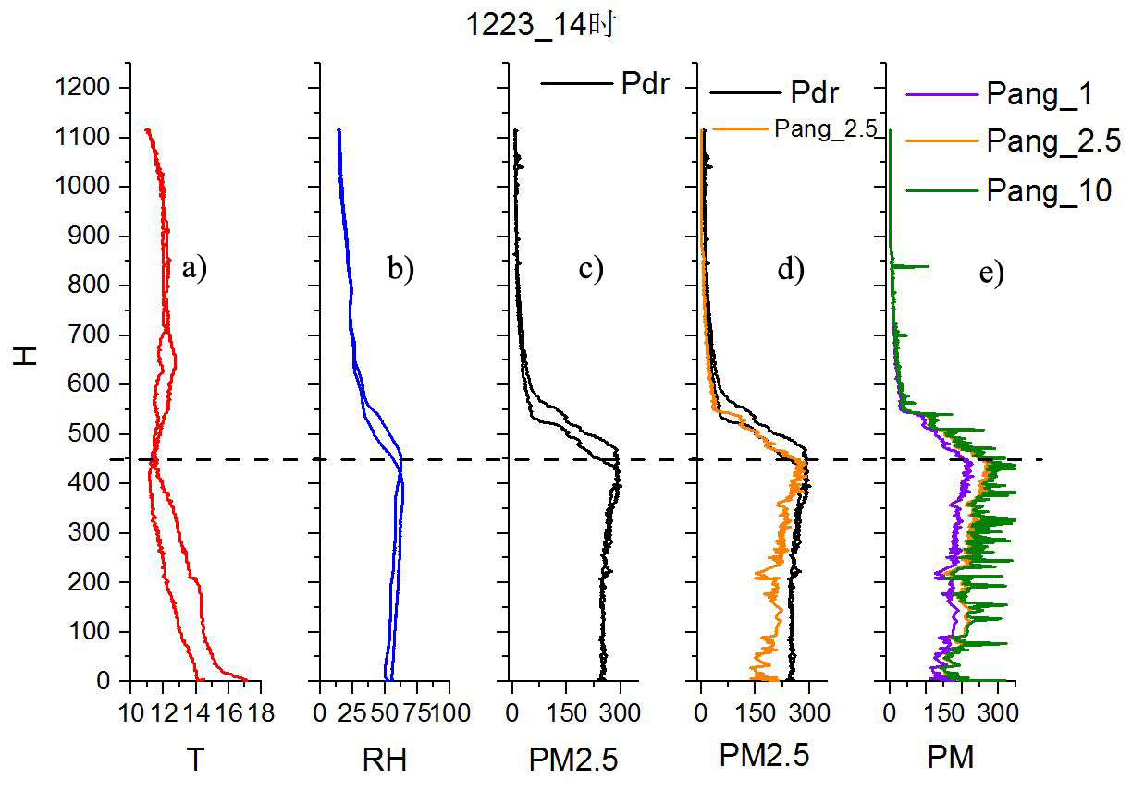

图1. 2017年12月23日14时由无人机搭载传感器观测的南京地区温度（T）、相对湿度（RH）、PM2.5（直径小于2.5μm的颗粒物）和PM（不同粒径的颗粒物）廓线（其中Pdr是美国Thermo科技公司生产的个人便携式颗粒物采集器，Pang是南京信息工程大学Pang Xiaobing教授研制的仪器）（黄建平，王咏薇等，2019，待发表）

**第五，用于研究灰霾边界层条件下夹卷过程的大涡模式需进一步改进。**自Deardorff（1972）把大涡模式（LES）应用于边界层研究以来，边界层结构演变机理研究取得很大进展，LES已成为研究边界层的重要工具（苗世光等, 2004; 蒋维楣等, 2004; 姜金华等, 2004, 2005; 黄倩等, 2014; Bardino et al., 1983; Moeng, 1984; Mason et al., 1989; Mason et al., 1990; Hadfield et al., 1991; Walko et al., 1992; Bou-Zeid et al., 2005; Bohrer et al., 2009）。LES通过对网格尺度的湍流进行精确求解，并通过对次网格尺度湍涡进行参数化，能准确模拟中尺度或大尺度模式无法模拟的夹卷过程。在夹卷研究中，一方面，LES模拟结果可以用来计算各夹卷参数如夹卷厚度、夹卷热通量、夹卷速度、夹卷通量比、夹卷区位温跳跃值等及其日变化。另一方面，LES模拟结果也可用于验证由块模式或混合层模式推导得到的各种夹卷参数方案如夹卷速度方程等，并定量评估各个物理因子的相对贡献。Sullivan等（1998）通过分析两层区域嵌套的LES结果，揭示了无云对流边界层夹卷区的结构特征和形成机理，并定量评估了一阶混合层模式中地表热通量和夹卷厚度参数在不同理查森数条件下对夹卷速度和夹卷通量比的相对贡献。结果表明，标准化的对流速度随理查森数的变化满足-1次方函数关系，且一阶模式模拟结构与Deardoff等(1980)的对流槽观测结果相吻合。但是，这些研究中LES模式均未考虑气溶胶辐射效应的影响。之后，Barbaro等(2013)在荷兰科学家发展的大涡模式中加入人为设定的加热率垂直廓线，研究气溶胶吸收短波辐射加热对理想对流边界层的动力结构演变的影响。申请者在国家自然科学面上基金资助下，成功将一个辐射传输模型与NCAR科学家发展及申请者改进的大涡模式进行了单向耦合，研究了重度灰霾污染条件下，气溶胶辐射效应对边界层热力和动力结构演变的影响。有关清洁条件下的夹卷通量比的研究成果于2018年被英国皇家气象学会季刊（QJRMS）（Liu et al., 2018a），与此同时，用于定量评估气溶胶辐射效应对夹卷速度影响的零阶模式已正式被美国大气科学杂志（JAS）录用发表（Liuet al., 2019）。但是，现有的耦合模式系统未能实现LES和气溶胶辐射传输模型的双向耦合（即LES结果对气溶胶辐射效应的反馈），也没有考虑气溶胶浓度时空变化和气溶胶光学特性即单向散射因子（SSA）对模拟灰霾天气条件下对流大气边界层热力、动力结构以及夹卷过程的影响。

综上所述，目前国内外对灰霾边界层气溶胶短波辐射效应对夹卷的影响及参数化处理还存在很大不确定性。本项目将以此为出发点，以观测分析为基础，考虑气溶胶的短波辐射效应影响，推导适合于灰霾天气条件下描述对流边界层夹卷速度的一阶模式方程。改进大涡模式与气溶胶辐射传输模型之间的动态耦合，对所推导的夹卷速度参数化方程进行验证，定量评估地表感热通量和气溶胶吸收的短波辐射通量对夹卷速度和夹卷通量比的相对贡献。最后将相关研究结果应用于改进中尺度模式如WRF中边界层参数化方案（如YSU方案），从而提高灰霾天气条件下天气和空气质量的预报水平。

**参考文献**

1. Träumner K, Kottmeier C, Corsmeier U, et al. Convective boundary-layer entrainment: Short review and progress using Doppler lidar[J]. *Boundary-layer meteorology*, 2011, 141(3): 369-391.
2. 鲁明之, 周明煜. 对流边界层中夹卷作用的研究[J]. *大气科学*, 1988, 12(4):420-429.
3. Stull RB, *An introduction to boundary layer meteorology*. Kluwer Academic Publishers, 1988, 666pp.
4. 孙鉴泞. 对流边界层顶部夹卷过程及其参数化研究[D]. 南京大学, 2005.
5. Liu C, Fedorovich E, Huang J. Revisiting entrainment relationships for shear‐free and sheared convective boundary layers through large-eddy simulations[J]. *Quarterly Journal of the Royal Meteorological Society*, 2018a, 144(716): 2182-2195.
6. Liu C, Huang J, Fedorovich E, et al. The effect of aerosol radiative heating on turbulence statistics and spectra in the atmospheric convective boundary layer: A large-eddy simulation study[J]. *Atmosphere*, 2018b, 9(9): 347.
7. Liu C, Fedorovich E, Huang J, et al. Impact of aerosol shortwave radiative heating on the entrainment in atmospheric convective boundary layer: A large-eddy simulation study[J]. *Journal of the Atmospheric Sciences*, 2019, in press. https://doi.org/10.1175/JAS-D-18-0107.1.
8. Betts A K, Ball J H. Budget analysis of FIFE 1987 sonde data[J]. *Journal of Geophysical Research: Atmospheres*, 1994, 99(D2): 3655-3666.
9. Huang J, Lee X, Patton E G. Entrainment and budgets of heat, water vapor, and carbon dioxide in a convective boundary layer driven by time-varying forcing[J]. *Journal of Geophysical Research: Atmospheres*, 2011, 116(D6).
10. Moeng C H, Sullivan P P, Stevens B. Including radiative effects in an entrainment rate formula for buoyancy-driven PBLs[J]. *Journal of the atmospheric sciences*, 1999, 56(8): 1031-1049.
11. Stage S A, Businger J A. A model for entrainment into a cloud-topped marine boundary layer. Part I: Model description and application to a cold-air outbreak episode[J]. *Journal of the Atmospheric Sciences*, 1981, 38(10): 2213-2229.
12. Moeng C H. Large-eddy simulation of a stratus-topped boundary layer. Part II: Implications for mixed-layer modeling[J]. *Journal of the atmospheric sciences*, 1987, 44(12): 1605-1614.
13. Hong S Y, Noh Y, Dudhia J. A new vertical diffusion package with an explicit treatment of entrainment processes[J]. *Monthly weather review*, 2006, 134(9): 2318-2341.
14. Li Z, Guo J, Ding A, et al. Aerosol and boundary-layer interactions and impact on air quality[J]. *National Science Review*, 2017.
15. Petäjä T, Järvi L, Kerminen V M, et al. Enhanced air pollution via aerosol-boundary layer feedback in China[J]. *Scientific reports*, 2016, 6: 18998.
16. Ding A J, Huang X, Nie W, et al. Enhanced haze pollution by black carbon in megacities in China[J]. *Geophysical Research Letters*, 2016, 43(6): 2873-2879.
17. Barbaro E, de Arellano J V G, Krol M C, et al. Impacts of aerosol shortwave radiation absorption on the dynamics of an idealized convective atmospheric boundary layer[J]. *Boundary-layer meteorology*, 2013, 148(1): 31-49.
18. Kaimal J C, Wyngaard J C, Haugen D A, et al. Turbulence structure in the convective boundary layer[J]. *Journal of the Atmospheric Sciences*, 1976, 33(11): 2152-2169.
19. Huang J, Lee X, Patton E G. Dissimilarity of scalar transport in the convective boundary layer in inhomogeneous landscapes[J]. *Boundary-layer meteorology*, 2009, 130(3): 327-345.
20. Deardorff J W. Three-dimensional numerical study of turbulence in an entraining mixed layer[J]. *Boundary-Layer Meteorology*, 1974, 7(2): 199-226.
21. Sullivan P P, Moeng C H, Stevens B, et al. Structure of the entrainment zone capping the convective atmospheric boundary layer[J]. *Journal of the atmospheric sciences*, 1998, 55(19): 3042-3064.
22. 苗世光, 蒋维楣, 李昕,等. 对流边界层大涡模式的改进及对夹卷速度的研究[J]. *大气科学*, 2001, 25(1):25-37.
23. Fedorovich E, Conzemius R, Mironov D. Convective entrainment into a shear-free, linearly stratified atmosphere: Bulk models reevaluated through large eddy simulations[J]. *Journal of the atmospheric sciences*, 2004, 61(3): 281-295.
24. 陈子赟, 孙鉴泞, 蒋维楣,等. 对流边界层顶部夹卷速度参数化的分析研究[J]. *南京大学学报(自然科学)*, 2004, 40(6):692-700.
25. Stull R B. The energetics of entrainment across a density interface[J]. *Journal of the atmospheric sciences*, 1976, 33(7): 1260-1267.
26. Deardorff J W, Willis G E, Stockton B H. Laboratory studies of the entrainment zone of a convectively mixed layer[J]. *Journal of Fluid Mechanics*, 1980, 100(1): 41-64.
27. Betts A K, Desjardins R L, MacPherson J I, et al. Boundary-layer heat and moisture budgets from FIFE[J]. *Boundary-Layer Meteorology*, 1990, 50(1-4): 109-138.
28. Betts A K. FIFE atmospheric boundary layer budget methods[J]. *Journal of Geophysical Research: Atmospheres*, 1992, 97(D17): 18523-18531.
29. Angevine W M. Entrainment results including advection and case studies from the Flatland boundary layer experiments[J]. *Journal of Geophysical Research: Atmospheres*, 1999, 104(D24): 30947-30963.
30. Davis K J, Lenschow D H, Oncley S P, et al. Role of entrainment in surface-atmosphere interactions over the boreal forest[J]. *Journal of Geophysical Research: Atmospheres*, 1997, 102(D24): 29219-29230.
31. Moeng C H, Sullivan P P. A comparison of shear-and buoyancy-driven planetary boundary layer flows[J]. *Journal of the Atmospheric Sciences*, 1994, 51(7): 999-1022.
32. Kim S W, Park S U, Moeng C H. Entrainment processes in the convective boundary layer with varying wind shear[J]. *Boundary-layer meteorology*, 2003, 108(2): 221-245.
33. Pino D, Vilà-Guerau de Arellano J, Duynkerke P G. The contribution of shear to the evolution of a convective boundary layer[J]. *Journal of the atmospheric sciences*, 2003, 60(16): 1913-1926.
34. Pino D, Vilà-Guerau de Arellano J, Kim S W. Representing sheared convective boundary layer by zeroth- and first-order-jump mixed-layer models: Large-eddy simulation verification[J]. *Journal of applied meteorology and climatology*, 2006, 45(9): 1224-1243.
35. Pino D, Vilà-Guerau De Arellano J. Effects of shear in the convective boundary layer: analysis of the turbulent kinetic energy budget[J]. *Acta Geophysica*, 2008, 56(1): 167-193.
36. Conzemius R J, Fedorovich E. Dynamics of sheared convective boundary layer entrainment. Part I: Methodological background and large-eddy simulations[J]. *Journal of the atmospheric sciences,* 2006a, 63(4): 1151-1178.
37. Conzemius R J, Fedorovich E. Dynamics of sheared convective boundary layer entrainment. Part II: Evaluation of bulk model predictions of entrainment flux[J]. *Journal of the atmospheric sciences*, 2006b, 63(4): 1179-1199.
38. Conzemius R, Fedorovich E. Bulk models of the sheared convective boundary layer: Evaluation through large eddy simulations[J]. *Journal of the atmospheric sciences*, 2007, 64(3): 786-807.
39. Fedorovich E, Conzemius R. Effects of wind shear on the atmospheric convective boundary layer structure and evolution[J]. *Acta Geophysica*, 2008, 56(1): 114-141.
40. Sorbjan Z. Effects caused by varying the strength of the capping inversion based on a large eddy simulation model of the shear-free convective boundary layer[J]. *Journal of the atmospheric sciences*, 1996, 53(14): 2015-2024.
41. Betts A K. Reply to comment on the paper ‘Non-precipitating cumulus convection and its parameterization’[J]. *Quarterly Journal of the Royal Meteorological Society*, 1974, 100(425): 469-471.
42. Deardorff J W. Prediction of convective mixed-layer entrainment for realistic capping inversion structure[J]. *Journal of the Atmospheric Sciences*, 1979, 36(3): 424-436.
43. Fedorovich E E, Mironov D V. A model for a shear-free convective boundary layer with parameterized capping inversion structure[J]. *Journal of the atmospheric sciences*, 1995, 52(1): 83-96.
44. Lilly D K. Models of cloud-topped mixed layers under a strong inversion[J]. *Quarterly Journal of the Royal Meteorological Society*, 1968, 94(401): 292-309.
45. Fedorovich E. Modeling the atmospheric convective boundary layer within a zero-order jump approach: An extended theoretical framework[J]. *Journal of applied meteorology*, 1995, 34(9): 1916-1928.
46. Vanzanten M C, Duynkerke P G, Cuijpers J W M. Entrainment parameterization in convective boundary layers[J]. *Journal of the atmospheric sciences*, 1999, 56(6): 813-828.
47. Kim S W, Park S U, Pino D, et al. Parameterization of entrainment in a sheared convective boundary layer using a first-order jump model[J]. *Boundary-layer meteorology*, 2006, 120(3): 455-475.
48. Sun J, Wang Y. Effect of the entrainment flux ratio on the relationship between entrainment rate and convective Richardson number[J]. *Boundary-layer meteorology*, 2008, 126(2): 237-247.
49. Fernando H J S. Turbulent mixing in stratified fluids[J]. *Annual review of fluid mechanics,* 1991, 23(1): 455-493.
50. Turner J S. The coupled turbulent transports of salt and and heat across a sharp density interface[J]. *International Journal of Heat and Mass Transfer*, 1965, 8(5): 759-767.
51. Deardorff J W, Willis G E, Lilly D K. Laboratory investigation of non-steady penetrative convection[J]. *Journal of Fluid Mechanics*, 1969, 35(1): 7-31.
52. Willis G E, Deardorff J W. A laboratory model of the unstable planetary boundary layer[J]. *Journal of the Atmospheric Sciences*, 1974, 31(5): 1297-1307.
53. Deardorff J W, Willis G E. Further results from a laboratory model of the convective planetary boundary layer[J]. *Boundary-Layer Meteorology*, 1985, 32(3): 205-236.
54. Liu P, Zhao C, Zhang Q, et al. Aircraft study of aerosol vertical distributions over Beijing and their optical properties[J]. *Tellus B*, 2009, 61(5): 756-767.
55. Zhang Q, Zhao C, Tie X, et al. Characterizations of aerosols over the Beijing region: a case study of aircraft measurements[J]. *Atmospheric Environment*, 2006, 40(24): 4513-4527.
56. Zhang Q, Ma X C, Tie X, et al. Vertical distributions of aerosols under different weather conditions: Analysis of in-situ aircraft measurements in Beijing, China[J]. *Atmospheric Environment*, 2009, 43(34): 5526-5535.
57. Winker D M, Pelon J, Coakley Jr J A, et al. The CALIPSO mission: A global 3D view of aerosols and clouds[J]. *Bulletin of the American Meteorological Society*, 2010, 91(9): 1211-1230.
58. Guinot B, Roger J C, Cachier H, et al. Impact of vertical atmospheric structure on Beijing aerosol distribution[J]. *Atmospheric Environment*, 2006, 40(27): 5167-5180.
59. Meng Z Y, Ding G A, Xu X B, et al. Vertical distributions of SO2 and NO2 in the lower atmosphere in Beijing urban areas, China[J]. *Science of the Total Environment*, 2008, 390(2-3): 456-465.
60. Sun Y, Yuesi W, Changchun Z. Measurement of the vertical profile of atmospheric SO2 during the heating period in Beijing on days of high air pollution[J]. *Atmospheric Environment*, 2009, 43(2): 468-472.
61. Sun Y, Song T, Tang G, et al. The vertical distribution of PM2. 5 and boundary-layer structure during summer haze in Beijing[J]. *Atmospheric Environment*, 2013, 74: 413-421.
62. Li X, An J L, Wang Y S, et al. Studies on the measurement of atmospheric ozone in summer with Beijing meteorological tower[J]. *China Environmental Science*, 2003, 23(4): 353-357.
63. Wang R, Xu X, Jia S, et al. Lower tropospheric distributions of O3 and aerosol over Raoyang, a rural site in the North China Plain[J]. *Atmospheric Chemistry and Physics*, 2017, 17(6): 3891-3903.
64. Deardorff J W. Numerical investigation of neutral and unstable planetary boundary layers[J]. *Journal of the Atmospheric Sciences*, 1972, 29(1): 91-115.
65. 苗世光, 蒋维楣. 森林冠层和森林边界层大涡模拟[J]. *地球物理学报*, 2004, 47(4): 597-603.
66. 蒋维楣, 苗世光. 大涡模拟与大气边界层研究——30年回顾与展望[J]. *自然科学进展*, 2004, 14(1):11-19.
67. 姜金华, 胡非. 大涡模拟方法在非均匀边界层研究中的应用[J]. *科学技术与工程*, 2004 (5): 352-354.
68. 姜金华, 胡非, 角媛梅. 黑河绿洲区不均匀下垫面大气边界层结构的大涡模拟研究[J]. *高原气象*, 2005, 24(6):857-864.
69. 黄倩, 王蓉, 田文寿, 等. 风切变对边界层对流影响的大涡模拟研究[J]. *气象学报*, 2014, 72(1): 100-115.
70. Bardina J, Ferziger J H, Reynolds W C. Improved turbulence models based on large eddy simulation of homogeneous, incompressible[R]. *turbulent flows*, 1983.
71. Hadfield M G, Cotton W R, Pielke R A. Large-eddy simulations of thermally forced circulations in the convective boundary layer. Part I: A small-scale circulation with zero wind[J]. *Boundary-Layer Meteorology*, 1991, 57(1-2): 79-114.
72. Mason P J. Large-eddy simulation of the convective atmospheric boundary layer[J]. *Journal of the atmospheric sciences*, 1989, 46(11): 1492-1516.
73. Mason P J, Derbyshire S H. Large-eddy simulation of the stably-stratified atmospheric boundary layer[J]. *Boundary-layer meteorology*, 1990, 53(1-2): 117-162.
74. Moeng C H. A large-eddy-simulation model for the study of planetary boundary-layer turbulence[J]. *Journal of the Atmospheric Sciences*, 1984, 41(13): 2052-2062.
75. Walko R L, Cotton W R, Pielke R A. Large-eddy simulations of the effects of hilly terrain on the convective boundary layer[J]. *Boundary-Layer Meteorology*, 1992, 58(1-2): 133-150.
76. Bou-Zeid E, Meneveau C, Parlange M. A scale-dependent Lagrangian dynamic model for large eddy simulation of complex turbulent flows[J]. *Physics of fluids*, 2005, 17(2): 025105.
77. Bohrer G, Katul G G, Walko R L, et al. Exploring the effects of microscale structural heterogeneity of forest canopies using large-eddy simulations[J]. *Boundary-layer meteorology*, 2009, 132(3): 351-382.

**2. 项目的研究内容、研究目标, 以及拟解决的关键科学问题（**此部分为重点阐述内容**）；**

**2.1 研究内容**

**（1）无云天气条件下灰霾污染对流边界层夹卷区结构特征观测分析**

* 对流边界层内温度、湿度、风和PM2.5浓度的垂直分布
* 气溶胶光学特性参数：大气光学厚度（AOD）、单向散射因子（SSA）
* 对流边界层夹卷区厚度、夹卷区内位温和PM2.5跳跃值及其日变化

**（2）建立LES和气溶胶辐射传输模型（SBDART）双向耦合模拟系统**

* 在LES模式中增加一个变量预报方程，模拟气溶胶质量浓度时空分布
* 确定LES模拟气溶胶浓度和大气光学厚度（AOD）之间对应的函数关系
* 利用建立的LES模拟的气溶胶浓度和AOD之间的函数关系，构建LES和SBDART双向动态耦合模拟系统

**（3）基于块模式建立适用于灰霾边界层的夹卷参数化方案**

* 推导灰霾污染条件下，考虑气溶胶短波辐射效应和夹卷区厚度影响的标准化夹卷速度方程即一阶模式
* 建立气溶胶吸收短波辐射加热时夹卷通量比方程

**（4）利用大涡 -气溶胶耦合模式结果对夹卷方程验证及各因子相对贡献分析**

* 利用LES的结果计算夹卷区内各个变量如位温跃变值Δ*θ*、边界层高度*zi*、夹卷热通量*Qi*、夹卷区的辐射*Ri*等
* 模拟无云对流边界层夹卷速度和夹卷通量比随气溶胶浓度（或气溶胶光学厚度AOD）、自由大气位温梯度和地表热通量的变化
* 将LES结果与FOM计算的夹卷通量比、夹卷速度进行对比，验证新的夹卷参数化方案
* 评估地表感热通量、夹卷区厚度和气溶胶辐射效应对夹卷通量比和夹卷速度的相对贡献

**（5）改进中尺度模式边界层参数化方案**

* 对中尺度模式WRF中常用的边界层参数化方案如YSU方案进行优化和改进
* 将改进后的边界层参数化方案运用到中尺度气象或化学模式，并对典型的灰霾污染事件进行模拟分析

**2.2 研究目标**

（1）推导一组考虑气溶胶辐射效应和夹卷区厚度影响的夹卷参数化方程（一阶模式）

（2）系统评估灰霾污染条件下气溶胶辐射吸收特性（如单向散射因子）对晴空大气对流边界层结构和夹卷特征的影响

（3）利用LES结果评估推导的夹卷参数化方程，并对现有中尺度模式（如WRF）中的边界层参数化方案进行评估和改进，提高空气质量模式对重污染条件污染物浓度的预报水平

**2.3 拟解决的关键科学问题**

（1）受气溶胶辐射效应的影响，标准化夹卷速度随理查森数变化是否仍满足-1次方函数关系？如果不满足，新的函数关系是什么？

（2）灰霾条件下，夹卷通量比随地表感热通量、自由大气稳定度的变化关系如何？

（3）灰霾对流边界发展过程中，地表感热通量、气溶胶辐射效应及夹卷区厚度对夹卷速度和夹卷通量比的相对贡献如何？

**3. 拟采取的研究方案及可行性分析**（包括研究方法、技术路线、实验手段、关键技术等说明）；

**3.1 研究方案及技术路线**

本项目的技术方案如图2所示。首先，进行外场观测试验获取灰霾天边界层的温湿压廓线及气溶胶光学参数、夹卷区厚度和夹卷区内温度及其它要素的垂直分布和其他常规气象和

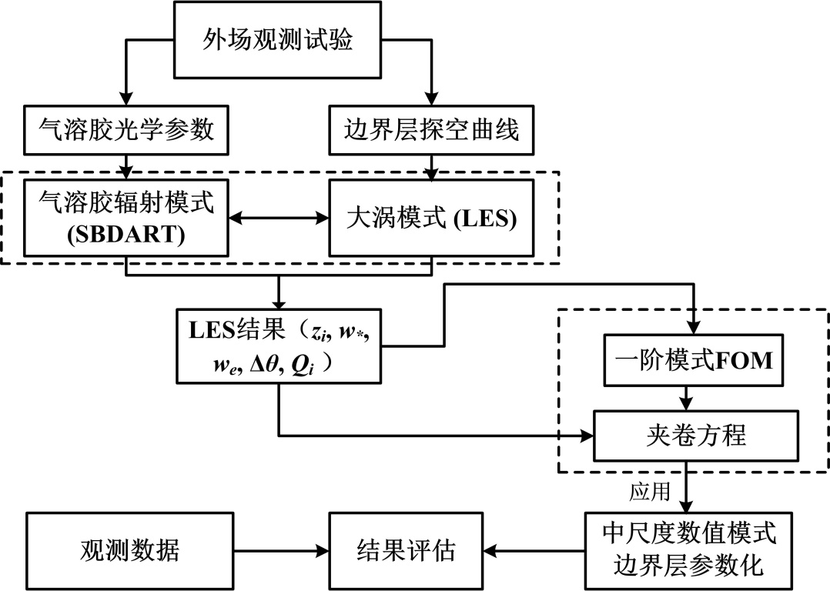

图2. 本项目技术路线图

污染物资料，为模式的运行提供可靠初始场。其次，基于混合层（或块）模型，从混合层平均位温方程出发，推导考虑气溶胶吸收短波辐射效应的夹卷速度的一阶混合模式方程。接着，实现LES和辐射传输模型SBDART之间的双向耦合。然后，设计不同污染状况（如不同AOD）、不同大气条件（自由大气位温梯度、地表热通量）下的LES个例，利用大涡-气溶胶耦合模式的结果计算FOM所需要的变量，利用LES结果验证基于FOM推导出的夹卷方程。最后，将改进后的夹卷参数化方案应用于边界层参数化方案（如YSU），利用各种观测资料对中尺度数值模式模拟的边界层结构及污染物浓度进行评估。

**（1）重灰霾污染对流边界层的垂直廓线、气溶胶光学特征参数的外场观测**

利用探空气球和无人机等搭载传感器在南京地区对重雾霾污染事件不同发展过程的边界层混合层、夹卷层及自由大气底层的温湿风和大气污染物浓度的垂直分布进行观测，获取LES所需要的初值廓线及模式验证所需要的观测数据。前期，申请人在南京地区已经做了试探性试验，获得了一些宝贵的数据（见图1），为我们下一次观测积累了经验。

利用太阳光度计及相关仪器进行观测，反演计算获取气溶胶辐射传输模型所需要的气溶胶光学参数如气溶胶光学厚度，单次散射反射比等。

获取污染过程中地面各辐射通量常规气象观测（如辐射、风速、温度、湿度等）、空气污染观测（如PM2.5、O3等）及相关遥感数据y

**（2）建立与大涡模式（LES）和辐射传输模型（SBDART）的双向耦合模型**

申请者在国家自然科学基金（2019年底结题）资助下，已在位温方程中成功添加了短波辐射加热项，实现了与SBDART辐射传输模型的单向耦合，即SBDART模型计算辐射加热率廓线传递给LES模型，并用于评估气溶胶辐射效应对对流边界层动力和热力结构的影响。

本项目将以待完成项目建立的离线（或单向）耦合模型为出发点，改进现有LES模型，增加一个模拟变量预报方程，用于模拟气溶胶浓度时空变化；通过建立LES模拟的气溶胶浓度与SBDART输入量AOD之间的对应函数关系，实现LES和SBDART之间的双向耦合（如图3所示）。

利用LES模拟气溶胶浓度计算SBDART模型输入场所需的大气光学厚度()是实现双向耦合的关键。

 (1)

式中 为边界层顶高度，模拟时假定气溶胶主要集中在边界层内； 为气溶胶消光系数（1/km或1/m）， $z$ 代表高度。首先假定边界层内气溶胶粒子为大小均匀的球形粒子， $β\left(z\right)$ 可由以下表达式求出

 (2)

式中*D*为气溶胶粒子半径， 为给定波长米散(Mie)射系数，*N*为气溶胶数密度，可由气溶胶质量浓度(，其中)求出。

如图3所示，辐射传输模型（SBDART）利用单向散射因子（SSA）和不对称因子（*gf*），地表反射率（）及LES模拟的位温（$θ$），边界层高度（$z_{i}$）和AOD等计算加温率廓线时；LES利用SBDART提供加温率廓线模拟计算位温、比湿、风和气溶胶质量浓度等；LES模拟的气溶胶浓度再经过耦合器（coupler）计算得到SBDART模型需要的AOD。LES和SBDART模型之间可以每隔一段时间比如10分钟互相调用一次，从而达到真正的双向反馈。

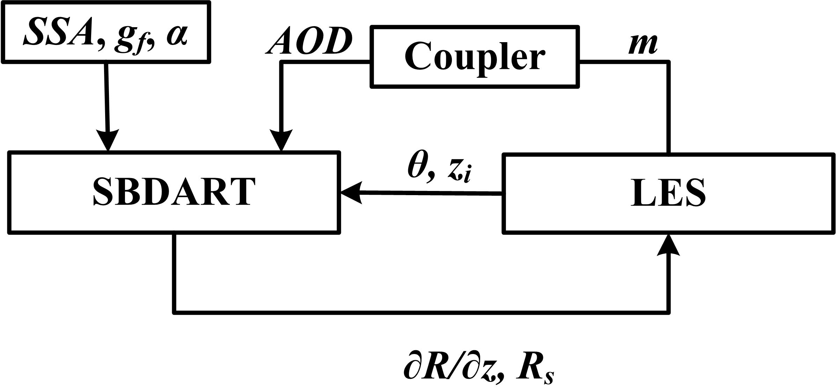

图3大涡模式LES与辐射传输模式SBDART的耦合示意图

**（3）推导考虑气溶胶辐射效应的夹卷方程**

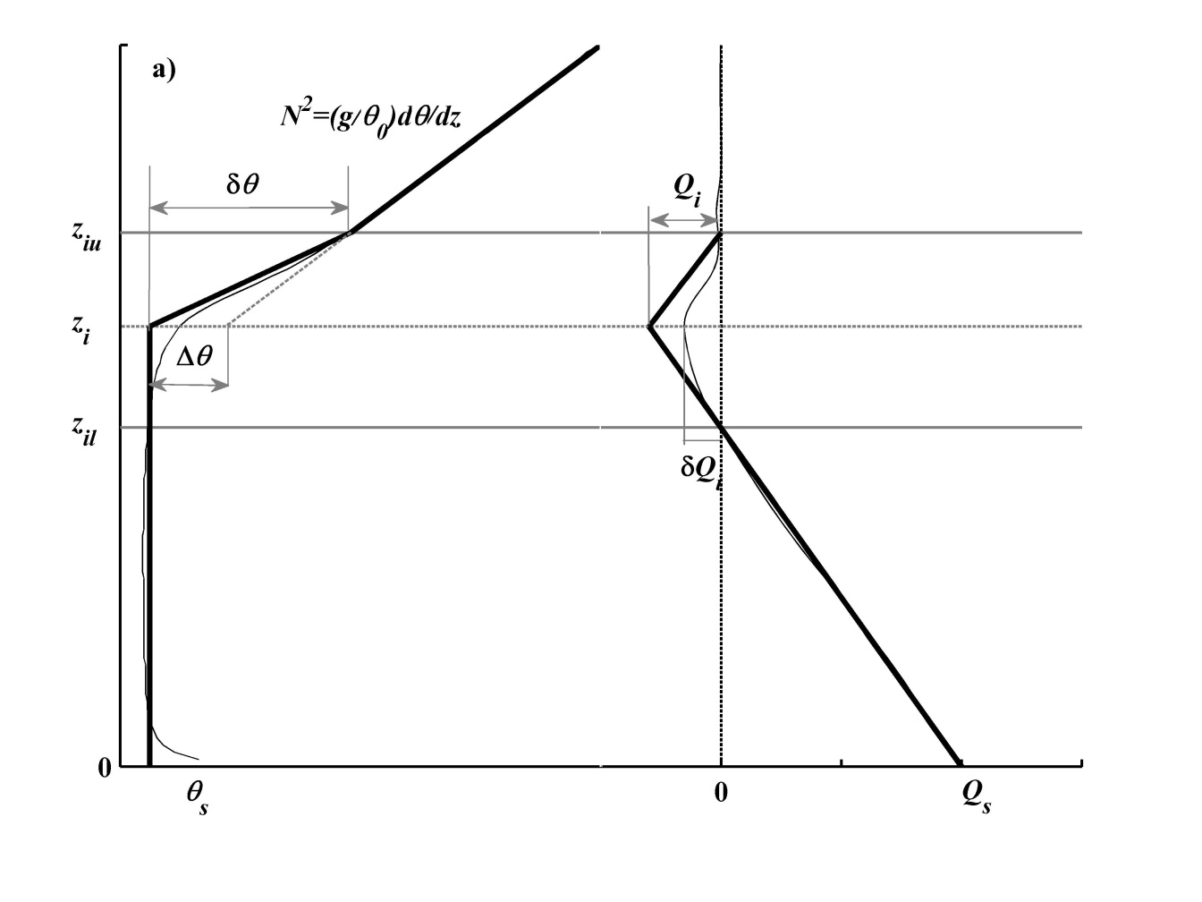

图4. 考虑气溶胶辐射效应时，大涡模式及FOM模拟的a)位温和b)热通量廓线的概念示意图（细实线为LES廓线，粗实线为FOM近似，结果来自于大涡模式）

**当气溶胶存在时，大气边界层内位温随时间的变化决定于湍流热通量和气溶胶吸收的短波辐射通量：**

 (1)

式中为水平方向平均的位温，是湍流热通量，为净辐射通量（单位：K m s-1），*F*为净辐射（W m-2），为空气密度，为常压下的比热容。

采用Deardorff(1976)闭合假设

， （2）

其中 $A_{h}$ =0.5.

利用对流理查逊数

， （3）

并假定边界层内湍流达到静稳态，即边界层内平均的位温垂直梯度随时间保持不变时，正确推导考虑气溶胶辐射效应和夹卷区厚度影响、用于描述夹卷速度随理查逊数变化的一阶块或混合层夹卷模式。

**（4）验证考虑气溶胶辐射效应的夹卷方程并评估各物理项的贡献**

LES 采用256×256×256 网格点，网格距为40m×40m×10m（或重灰霾采用20m×20m×5m）。水平侧边界假定为周期变化，上边界采用辐射边界条件减少重力波的影响，时间积分为动态步长，由Courant-Friedrichs-Lewy (CFL)大小确定。为减少水汽的影响，本研究主要模拟干燥边界层的典型“灰”霾。通过设计不同灰霾污染程度（可用PM10观测值或者AOD的大小代替），如AOD分别取0、0.5、1.0、1.5等，以及不同气溶胶辐射特性参数如单向散射因子（如SSA取值0.6、0.7、0.8、0.9及1.0）条件下，通过辐射传输模型计算不同灰霾强度下的地表短波辐射及相应的气溶胶辐射加热率。利用LES结果计算FOM夹卷方程所需要的量，如位温跃变值（*Δθ*）、边界层高度（*zi*）、夹卷热通量（*Qi*）、对流速度尺度（*w\**）等。最后，将FOM的参数化结果与LES直接计算结果进行对比。

利用LES结果评估不同环境条件（如自由大气稳定度、气溶浓度及风速等）地表感热、气溶胶短波辐射吸热和夹卷区厚度对标准化或无量纲化夹卷速度的相对贡献。

**（5）中尺度模式中的应用和评估**

当前区域空气质量模式数值在重度灰霾条件下，模拟预报结果与实际观测存在较大的偏差，这与现有的边界层参数化方案中夹卷参数化处理未考虑气溶胶辐射效应有关。比如在中尺度模式WRF中的YSU边界层方案，其夹卷通量比*Ai*设为常值0.15。结合本研究得到的最新结果，通过与气溶胶浓度或者AOD相联系，对该参数取值进行修改，从而减少夹卷通量的高估或低估。另外，利用LES和零阶和一阶混合层模型计算的边界层发展速度与中尺度边界层模拟结果进行对比，并结合近地层气象要素和污染物浓度的模拟-观测对比，为提高边界层结构模拟及污染物浓度预报水平提供理论基础。

**3.2 可行性分析**

（1）外场观测仪器有保障和模型耦合有基础

本项目将依托耶鲁大学-南京信息工程大学大气环境中心。中心与南信大各学院之间实现观测仪器和资料的共享。无人机搭载便携式颗粒物连续采样和数据自动存储系统（如美国Thermo Fisher 科技公司生产的个人粒子监测仪PDR-1500）已成功地用于边界层探测（如图1所示），被证明是一种有效且可靠的探测夹卷区结构的有效手段。它克服了系留气球探测高度受限制，难以到达夹卷区及自由大气底层的缺点。中心和大气物理学院已有多台相关仪器，可为本项目开始针对混合层、夹卷区及自由大气底层的廓线观测提供仪器保障。

本项目申请人在国家自然科学基金面上项目的资助下，成功地将NCAR发展的本项目申请人参与改进的LES模型与气溶胶辐射传输模式成功耦合，为本项目的顺利开展打下良好的模式基础。本项目将在该耦合模型基础上进一步建立LES模拟的气溶胶浓度与辐射传输模型输入参数（大气光学厚度）之间对应的函数关系。改进耦合模型系统可为本研究推导的一阶夹卷模型（FOM）计算提供相关数据，提供LES结果验证新推导的夹卷方程，进而定量评估气溶胶辐射效应对夹卷及其参数化的影响。

（2）基础扎实、组织有力、分工有序的项目团队

项目团队中的成员均为耶鲁大学-南京信息工程大学大气环境中心成员，是一支团结上进的队伍，具有良好的团队协作精神以及较高的工作效率。申请人多年从事大气边界层研究，对大涡模式非常熟悉，同时在模式耦合方面具有丰富的经验。项目组的王咏薇副教授也是一直从事边界层领域研究，对WRF中的城市冠层模式及湖模式非常熟悉，近年来工作重点也是对比不同边界层方案下污染物浓度预报的差异。因此对本项目推导出的夹卷方程应用到WRF中尺度模式中具有较好的基础。

同时，项目组中的博士研究生赵恺辉、张潇艳、马晓丹和硕士研究生陶昕宇等先后参加过中心开展的多次边界层和地表通量的外场观测，熟悉各种仪器原理，具有较为丰富的外场实践经验；都具有一定边界层理论基础；熟练在大型计算机上运行大涡模式、WRF模式及CLASS模式。课题组成员刘诚2017年在俄克拉荷马大学的Evgeni Fedorovich教授访问一年，对夹卷方程的推导以及LES的原理有了更加深刻地理解。博士研究生张潇艳已定于2019年9月前往俄克拉荷马大学和美国环境预报中心（NCEP）访问一年，访问期间将进行LES和辐射模型的动态耦合，重点推导一阶夹卷方程。这些都为本项目的顺利开展奠定了良好的基础。

**4. 本项目的特色与创新之处;**

（1）建立一个LES和辐射传输模式动态耦合的模拟系统

（2）首次推导出考虑气溶胶辐射效应影响的夹卷速度方程，率先确定灰霾边界层内夹卷速度随理查森数变化的新型函数关系

（3）系统评估当前中尺度天气模式如WRF中的夹卷参数化方案及其在灰霾边界层应用的可行性

**5. 年度研究计划及预期研究结果**（包括拟组织的重要学术交流活动、国际合作与交流计划等）。

**5.1 年度研究计划**

**（1）2020年 1月至12月：灰霾边界层观测及大涡模式-气溶胶辐射传输模型耦合改进**

* 开展为期两周左右的边界层气象和污染物浓度垂直廓线探测，获取灰霾边界层条件下夹卷层的结构特征参数（如夹卷厚度，夹卷区内温度、湿度和污染物浓度垂直分布特征等）
* 改进LES和气溶胶辐射传输模型的动态耦合，建立更为合理的LES模拟气溶胶浓度与气溶胶辐射传输模型输入场所需要的气溶胶光学厚度之间的对应关系
* 检验测试模式所需模拟区域的大小及网格距对模拟结果的影响
* 系统分析外场观测资料，撰写1-2篇关于灰霾夹卷区结构特征及其演变的观测分析论文

**（2）2021年1月至12月：夹卷方程推导，参与国际交流**

* 送一名博士生前往美国俄克拉荷马大学或有关单位进行12个月学术交流。
* 推导考虑气溶胶辐射效应和夹卷区厚度影响的描述夹卷速度的一阶混合层模式（FOM）
* 利用耦合的大涡模式设计不同大气条件下的个例，验证推导出的夹卷方程，并讨论地表感热通量、夹卷区厚度及气溶胶吸收短波辐射加热对夹卷速度的相对贡献
* 撰写2-3篇关于零阶夹卷方程的推导、验证和比较的论文

**（3）2022年1月至12月：夹卷参数化方程的验证及敏感性试验**

* 推导考虑气溶胶辐射效应和夹卷区厚度影响的描述夹卷通量比的参数化方程
* 利用LES结果检验参数化方程，评估各个物理因子对夹卷通量比的相对贡献
* 进行敏感性试验，对结果进行进一步的优化和调整
* 撰写1-2篇文章

**（4）2023年1月至12月：夹卷参数化方程的应用及课题总结**

* 根据推导出的夹卷方程，对中尺度模式如WRF运用最为广泛的边界层参数化方案如YSU等中的夹卷过程进行改进，并对典型灰霾污染事件进行模拟分析
* 进行敏感性试验，对结果进行优化和调整
* 撰写1-2篇文章，关于参数化的改进对边界层结构及污染物预报水平的影响。

**5.2 预期目标**

* 得到一组考虑气溶胶辐射效应并适合于灰霾边界层夹卷参数化方程
* 培养2-3名博士生，3-4名硕士生
* 发表8-9篇高水平学术论文，其中5-6篇SCI收录

**（二）研究基础与工作条件**

1．**研究基础**（与本项目相关的研究工作积累和已取得的研究工作成绩）；

申请者一直从事边界层和空气质量的数值模拟研究工作，在边界层理论、空气污染气象和数值模拟等方面具有扎实的理论基础，在模式耦合方面积累了丰富的经验。申请人对大涡模式非常熟悉，曾在NCAR大涡模式中加入“动态”计算和储存模块，记录和保存各个模拟参量在每个时间积分步长的信息，克服了现有LES模式输出文件中只保存一定时间间隔瞬时值的不足，利用改进后的LES系统的研究了导致地表能量不平衡的因子并推导了一组用于计算感热通量不平衡的通用计算公式（Huang et al., 2008）。而后，申请者又将陆面模式（Ronda et al., 2001）与该大涡模式进行了耦合，定量评估陆地和大气之间的能量、水气和CO2的交换以及陆-气相互作用对边界层过程的影响（Huang et al., 2009, 2011）。这些研究工作的积累对于本项目的顺利完成都会起到很大的帮助作用。

本项目是在申请人已进行的研究课题基础上建立的，是国家自然科学基金面上项目“气溶胶辐射效应对灰霾边界层影响的大涡模拟研究（No. 41575009）”的延伸和拓展。在该项目的资助下，课题组成员刘诚对俄克拉荷马大学进行了为期一年的访问，得到边界层气象领域专家Evgeni Fedorovich教授的进一步指导，掌握了块模式和大涡模式的基本原理。同时利用大涡模式对无气溶胶或气溶胶浓度很低的边界层进行了模拟研究，并成功将辐射传输模型与大涡模式进行了离线耦合。为本项目的申请及可行性打下了坚实的基础。此外，项目组的研究生赵恺辉、张潇艳、马晓丹、陶昕宇等人参与了灰霾边界层观测，并利用其它模式（如CLASS模式，WRF模式等）评估夹卷过程对边界层臭氧的贡献。项目组成员对该课题所涉及的理论知识具有一定的基础，保证项目能够较好地完成。

项目组中的王咏薇自2001年开展中小尺度的数值模拟研究，主要研究方向为大气边界层与大气环境，其对中尺度WRF模式非常熟悉，致力于对WRF中各种边界层参数化的对比及改进。先后主持了主持了国家自然科学青年基金“城市冠层模式的发展及耦合应用研究”；国家自然科学面上基金“浅水湖泊陆面过程模型的发展及耦合应用研究”。目前中尺度模式中边界层湍流参数化方案对于污染物扩散模拟的影响是项目参加者王咏薇的工作重点方向之一。因此，本项目的成果如何在中尺度WRF参数化方案中实现将会更加有把握。

2．**工作条件**（包括已具备的实验条件，尚缺少的实验条件和拟解决的途径，包括利用国家实验室、国家重点实验室和部门重点实验室等研究基地的计划与落实情况）；

**（1）耶鲁大学-南京信息工程大学 大气环境中心**

该大气环境中心由耶鲁大学和南京信息工程大学共建，于2011年1月成立，总部设在南京信息工程大学。宗旨为“开展与气候变化及大气环境相关的世界前沿科学研究，重点关注与国家发展密切相关、受地方政府重视并在学术理论和方法上能有所突破的科学问题”。自创建以来，该中心从南京信息工程大学获得了1000万元作为中心的科研启动基金，同时获批了教育部长江学者科技创新团队及江苏省创新团队，总资助经费已达3500多万。而大气环境及污染模拟是该中心的主要研究内容之一。中心每周举行视频会议对团队各个科研项目的进展和下一步实施计划、热点科学问题探讨、每位研究生的工作计划及其执行情况等进行全面的讨论和协商。大气环境中心团队人员及情况介绍见网页<http://yncenter.sites.yale.edu/>。

**（2）南京信息工程大学高性能大型计算机及服务器**

2017年，南京信息工程大学在原有的超算计算机基础上建设了大型高性能计算共享服务平台，采用了联想Flex System企业级服务器，共168台X240刀片服务器，CPU为Intel(R) Xeon(R) CPU E5-2680 v4，共4704个计算核心，浮点运算峰值为180TFLOPS。配置了1.44PB的DDN并行文件系统。网络环境为10G管理网络和56G 高速计算 网络。操作系统CentOS 7.3 64位，编译器有INTEL/PGI/GNU。并安装了NETCDF、NCL、GRADS、HDF4、HDF5等气象科研计算常用的库和工具，以及部分初始场数据和地理数据等，完全可以满足本研究大型数值模拟的需要 。

**（3）与边界层大涡模式的专家保持合作关系**

项目申请人与俄克拉荷马大学Evgeni Fedorovich教授及Xiao-Ming Hu研究员有着良好的合作关系。项目组成员刘诚曾在两位专家那进行一年多的访问。Evgeni Fedorovich教授是大涡模拟领域的专家，Xiao-Ming Hu研究员从事WRF模式十几年，是WRF领域的专家，对于边界层参数化方案的研究以及应用非常熟悉。与他们合作将会对本项目夹卷方程的推导以及应用于WRF模式中的边界层方案均具有良好的基础。

3．**正在承担的与本项目相关的科研项目情况**（申请人和项目组主要参与者正在承担的科研项目情况，包括自然科学基金的项目，要注明项目的名称和编号、经费来源、起止年月、与本项目的关系及负责的内容等）；

申请人目前主持及参与的科研课题有：

（1）国家自然科学基金面上项目“气溶胶辐射效应对灰霾边界层影响的大涡模拟研究”，编号：41575009，2016-2019.

申请者在该项目的资助下，已成功将辐射传输模型（SBDART, Santa Barbara Discrete Ordinates Radiative Transfer (DISORT) Atmospheric Radiative Transfer model; Ricchiazzi et al., 1998）与NCAR科学家发展并由申请者进一步改进的大涡模式(LES)进行了离线耦合，并用于模拟研究重灰霾污染条件下气溶胶短波辐射效应对大气边界层的湍流结构、风场及和热力结构的影响，评估了气溶胶辐射效应与边界层过程之间的相互反馈机制，推导了零阶夹卷方程，定量分析了湍流能量谱分布随气溶胶浓度变化的规律，相关结果已被国外相关专业的顶级学术刊物如*Quarterly Journal of the Royal Meteorological Society*，*Journal of Atmospheric Sciences和Journal of Applied Meteorology and Climatology*等接收发表(Liu et al., 2018a, b; Liu et al., 2019; Zhang et al., 2019)。

现承担的项目将于2019年底顺利完成。本项目将在该项目完成的基础上，在LES-SBDART模型中，增加一个预报方程，用于模拟气溶胶浓度的时空分布；通过建立LES模拟的气溶胶浓度与大气光学厚度（AOD）之间对应的单值函数关系，实现LES和辐射传输模型的动态耦合；利用建立的动态耦合模型准确模拟气溶胶辐射效应对灰霾天气条件下大气边界层动力和热力结构及夹卷过程的演变。因此，即将完成的在研项目为本申请项目打下了扎实的基础，为本项目的顺利实施提供很好的条件。新申请的项目，将以此为出发点，从位温方程出发推导一组描述夹卷速度的数学方程式。该项目建立的大涡-气溶胶耦合模式将为本申请项目推导的夹卷方程的验证提供必要数据。同时，本申请项目也是即将结题项目的延伸和扩展，对加深理解气溶胶辐射效应对夹卷过程的影响，改进夹卷参数化方案，提高边界层模拟和空气质量预报水平都具有重要的理论和现实意义。

4．**完成国家自然科学基金项目情况**（对申请人负责的前一个已结题科学基金项目（项目名称及批准号）完成情况、后续研究进展及与本申请项目的关系加以详细说明。另附该已结题项目研究工作总结摘要（限500字）和相关成果的详细目录）。

无

**（三）其他需要说明的问题**

1. 申请人同年申请不同类型的国家自然科学基金项目情况（列明同年申请的其他项目的项目类型、项目名称信息，并说明与本项目之间的区别与联系。

无

2. 具有高级专业技术职务（职称）的申请人或者主要参与者是否存在同年申请或者参与申请国家自然科学基金项目的单位不一致的情况；如存在上述情况，列明所涉及人员的姓名，申请或参与申请的其他项目的项目类型、项目名称、单位名称、上述人员在该项目中是申请人还是参与者，并说明单位不一致原因。

无

3. 具有高级专业技术职务（职称）的申请人或者主要参与者是否存在与正在承担的国家自然科学基金项目的单位不一致的情况；如存在上述情况，列明所涉及人员的姓名，正在承担项目的批准号、项目类型、项目名称、单位名称、起止年月，并说明单位不一致原因。

无

4. 其他。

无